**LAPORAN PUBLIKSI TUGAS AKHIR**

**PROGRAM PERPUSTAKAAN**



Mata Kuliah:

Dasar sistem komputer

Dosen Pengampu:

Ali Tarmuji, S.T., M.Cs

Disusun Oleh:

Synthia Wulandari

2200018105

Kelas C

**INFORMATIKA**

**FAKULTAS TEKNOLOGI INDUSTRI**

**UNIVERSITAS AHMAD DAHLAN**

**TAHUN 2022**

1. Screenshot tampilan unggahan projek di Github

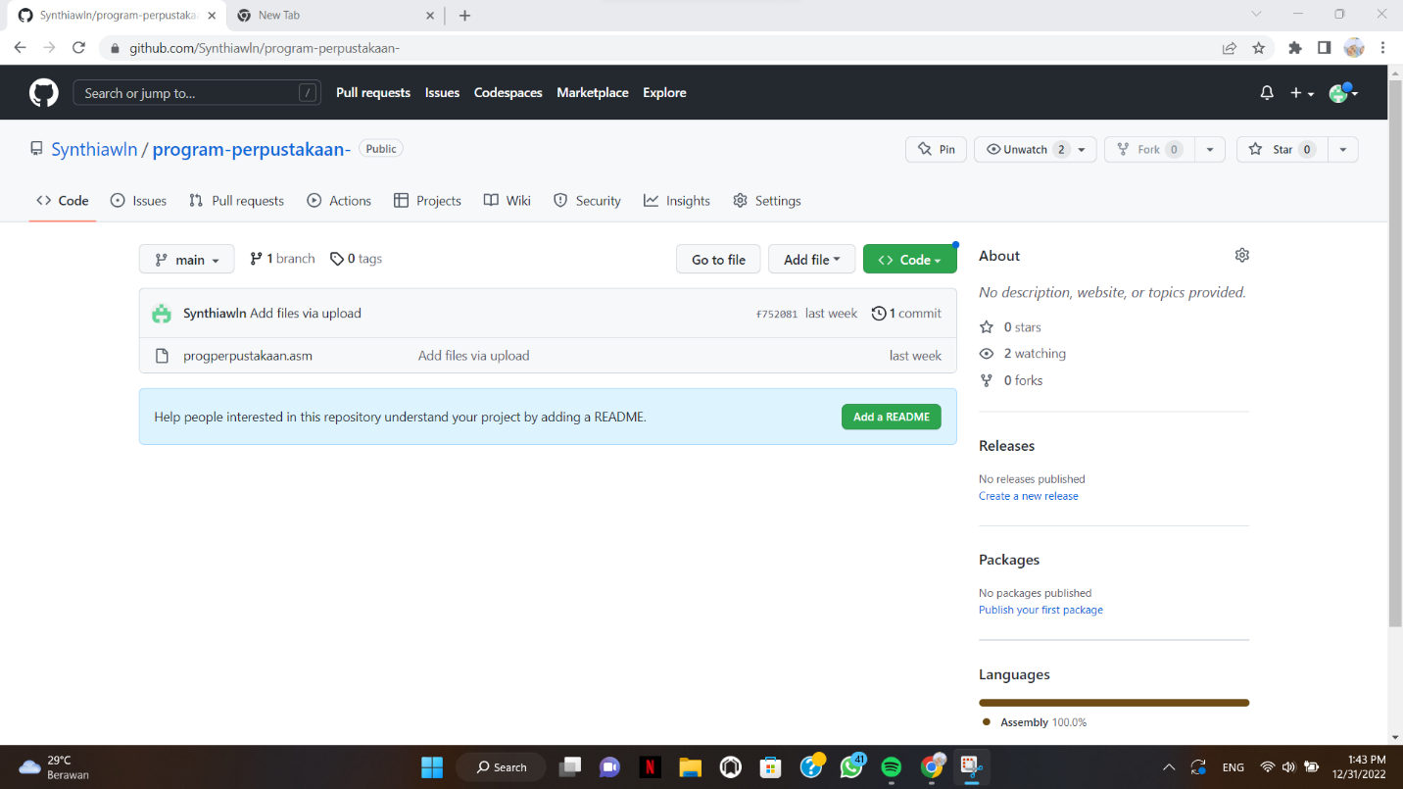

1. Screenshot tampilan publikasi di Youtube

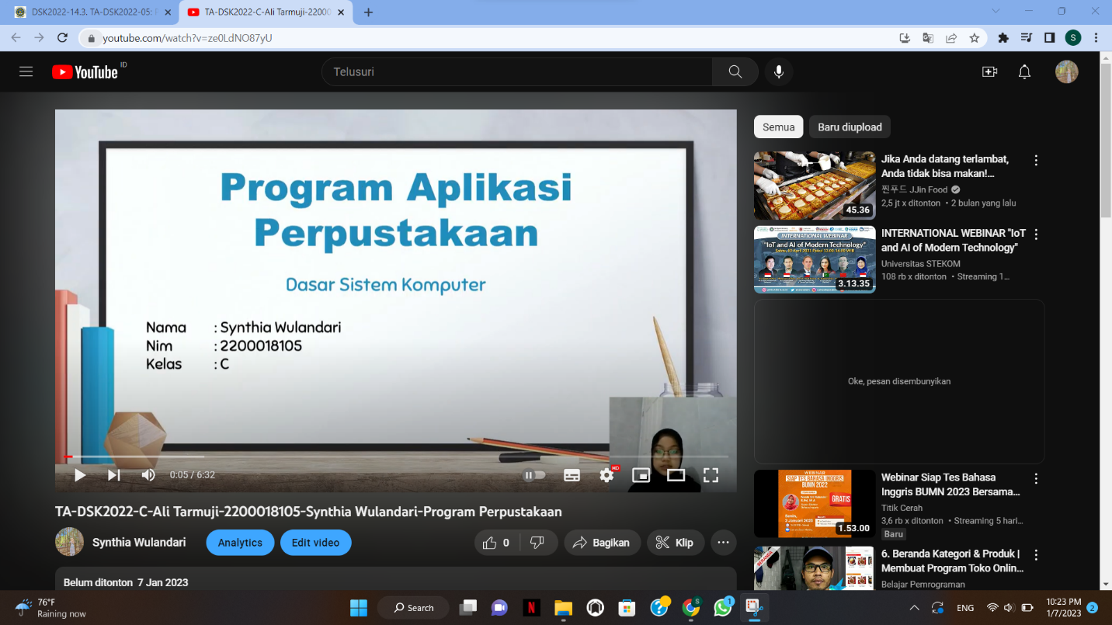

1. Screenshot bukti publikasi di forum

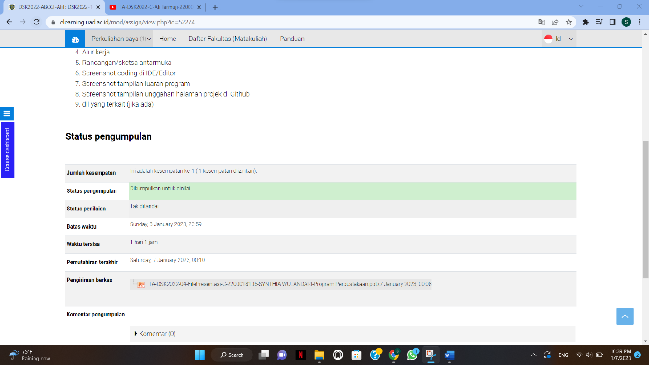

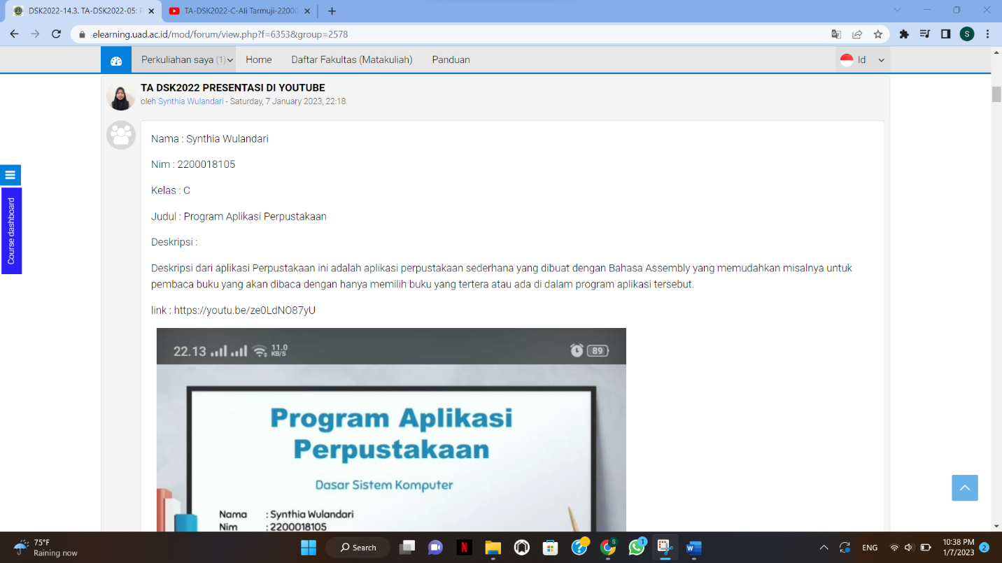

1. Screenshot tampilan unggahan halaman projek Github setelah ditambahi/update file presentasi dan link youtube

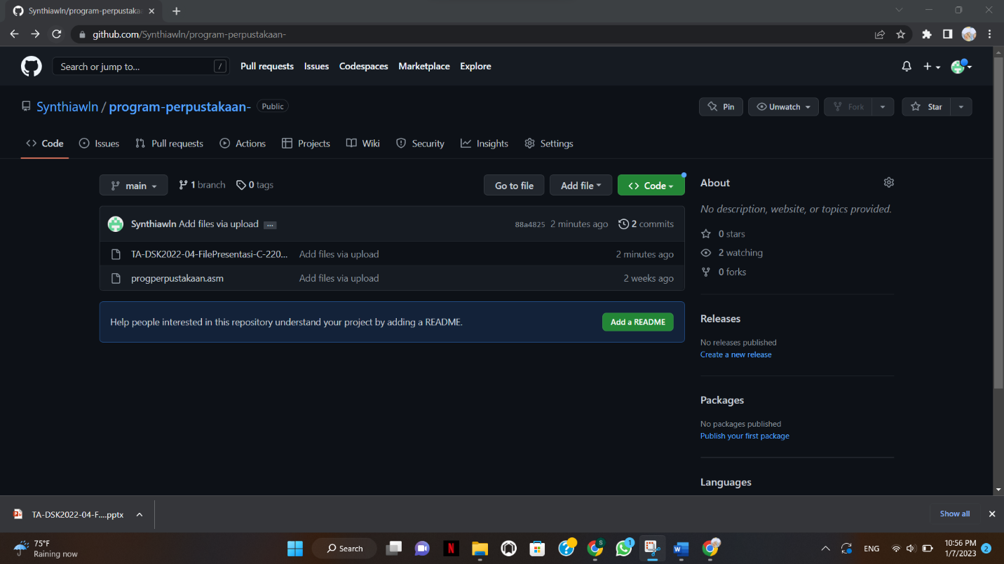

Link youtube : <https://youtu.be/ze0LdNO87yU>

Link github : <https://github.com/Synthiawln/program-perpustakaan-.git>